TROFEO REGULARIDAD – VERANO 2018
20, 27 de Julio, 3, 10, 17, 24 y 30 de Agosto
Real Club de Regatas Santiago de la Ribera

ANUNCIO DE REGATAS &
SUPLEMENTO A LAS INSTRUCCIONES DE REGATA.
Este documento y sus apéndices son suplementos al Apéndice S del Reglamento de Regatas a Vela (RRV)

- REGLAS.
  - La regata se regirá por las “reglas” tal y como se definen en el Reglamento de Regatas a Vela.
  - Las Instrucciones de regata consistirán en el Apéndice S del RRV, modificadas por este suplemento.
  - El documento ‘Trofeos’, que se publicará en el TOA, es un documento que rige el evento según la definición de Regla del RRV.

- INSCRIPCIONES
  - El plazo de inscripción terminará el día 20 de Julio, 2018 a las 14.00 horas. El Comité organizador se reserva el derecho de aceptar inscripciones después de concluido este plazo.
  - La inscripción es gratuita.

- OFICINA DE REGATAS – TABLÓN OFICIAL DE AVISOS – MASTIL DE SEÑALES
  - La oficina de regatas estará situada en la primera planta del RCRSR.
  - El Tablón oficial de avisos (TOA) que estará situado en la planta baja del Club.
  - El mástil de señales estará situado en la primera planta del club

- SEÑALES EN TIERRA
  - [DP] Ningún barco dejará el club antes de que se ice la bandera D del CIS, excepto con permiso previo del comité de regatas. La señal de atención no se dará antes de 20 minutos después de izar esta señal.

- PROGRAMA DE PRUEBAS Y BANDERAS DE CLASE
Días | Clases | Número de pruebas por clase al día | Banderas de Clase
20 Julio | Snipe,  Laser Radial, Laser 4.7, Optimist | 2 | Snipe: Logo Snipe sobre fondo Blanco  L.Radial: Letra R del CIS  L.4.7:Logo Laser sobre fondo Blanco  Optimist: Letra G del CIS.
27 Julio
3 Agosto
10 Agosto
17 Agosto
24 Agosto
30 Agosto

  - La señal de atención de la primera prueba de cada día será a las 17.00.
  - La Serie completa tendrá como máximo 14 pruebas. Las pruebas no completadas un día podrán navegarse en los días sucesivos de regata, hasta un máximo de 3 pruebas por día

- BALIZAS - RECORRIDO
  - Los recorridos, incluyendo el orden y el lado en el que han de dejarse las balizas se muestran en el Anexo A.
  - La descripción de las balizas se detalla en el Anexo A.

- SALIDA
  - [DP] Cuando haya una secuencia de salidas en proceso, los barcos cuya señal de atención no se haya dado deberán evitar el área de salidas. Dicha área está definida como 50metros desde la línea de salida y sus balizas en cualquier dirección.
  - Cualquier barco que salga más tarde de cuatro (4) minutos después de su señal de salida será clasificado como No salido (DNS) sin audiencia. Esto modifica la regla A4.1.

- TIEMPO LIMITE
Clase | Tiempo estimado para completar el recorrido
Snipe | 40 minutos
Laser Radial | 40 minutos
Laser 4.7 | 45 minutos
Optimist | 30 minutos
  - El tiempo límite para completar el recorrido es unicamente estimado, una duración mayor o menor no será motivo para solicitar reparación (modifica RRV 62.1).
  - Los barcos que no terminen dentro de los 10 minutos siguientes al primero de su clase, serán clasificados DNF sin audiencia. (Esto modifica las reglas 35,A4 y A5).

- SISTEMA DE PENALIZACIÓN
  - El Apéndice P del RRV será de aplicación con los siguientes cambios: RRV P2.2 y P2.3 se suprimen y la regla RRV P2.1 se modifica con “Cuando un barco es penalizado bajo la regla P1.2 su penalización será una Penalización de dos Giros de acuerdo con la regla RRV 44.2. De no hacerla, será descalificado sin audiencia”.
  - La penalización por la infracción de las IR señaladas con [DP] o las reglas de clase, es a discreción del Comité de Protestas y podrá ser menor a una descalificación.

- PUNTUACIÓN
  - Las puntuaciones establecidas por la regla A4.2 serán calculadas en base al número de barcos en regata en la prueba en cuestión. (Esto modifica la regla A4.2 del RRV)
  - Si se celebran 4 pruebas se descartará la peor puntuación. Si se celebran 7 pruebas, se descartarán las dos peores puntuaciones. Si se celebran 10 pruebas, se descartarán las tres peores puntuaciones. Si se celebran 14 pruebas, se descartarán las cuatro peores puntuaciones.

ANEXO A

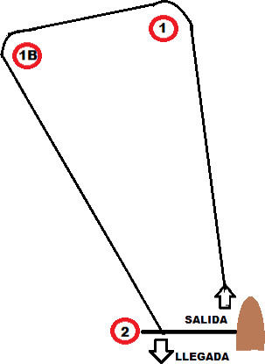 | Clase: OPTIMIST  Recorrido: Salida-1-1B-Llegada  Todas las balizas se dejarán por babor.  Las balizas serán naranjas.
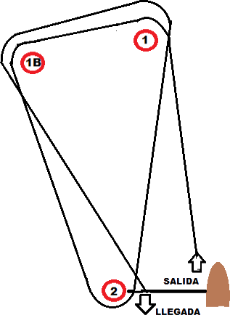 | Clases: LASER RADIAL - LASER 4.7-SNIPE  RECORRIDO:  Salida – 1 – 1B – 2 – 1 – 1B - Llegada  Todas las balizas se dejarán por babor.  Las balizas serán naranjas.

